Voltampérová charakteristika žárovky.

(pracovní list)

Jméno:

Pomůcky: žárovka, voltmetr, ampérmetr, zdroj, spojovací vodiče

Teorie: Obvod zapojíme podle schématu:

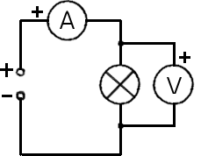

Postup: Ke zdroji stejnosměrného regulovaného napětí připojíme sériově ampérmetr a žárovku. K žárovce připojíme paralelně voltmetr a provedeme sérii měření. Hodnoty zapíšeme do tabulky a pomocí tabulkového procesoru vygenerujeme graf.

Pozorujeme teplotu vlákna žárovky (podle barvy vlákna) a poznačíme do tabulky barvu vlákna a odhadnutou teplotu.

Tabulka a graf:

Závěr: